**Скакун Павел Хведоров (Skakun Paweł)**

8 ноября 1802 г – крещение сына Павла (НИАБ 136-13-893, лист 48об, №40/1802-р (ориг))

**НИАБ 136-13-894:** Лист 41об. **Метрическая запись №19/1800-р (ориг).**

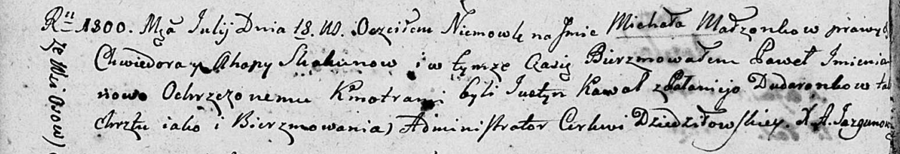

Дедиловичская Покровская церковь. 18 июля 1800 года. Метрическая запись о крещении.

Skakun Michal Paweł – сын родителей с деревни Осовo.

Skakun Chwiedor – отец.

Skakunowa Ahapa – мать.

Kawal Justyn – кум.

Dudaronkowa Pałanieja – кума.

Jazgunowicz Antoni – ксёндз.

**НИАБ 136-13-894:** Лист 48об. **Метрическая запись №40/1802-р (ориг).**

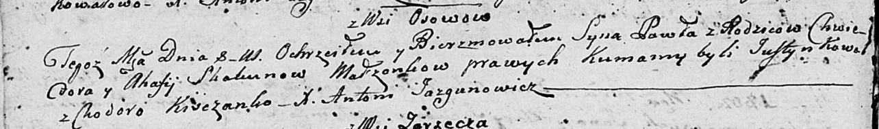

Дедиловичская Покровская церковь. 8 ноября 1802 года. Метрическая запись о крещении.

Skakun Paweł – сын родителей с деревни Осовo.

Skakun Chwiedor – отец.

Skakunowa Ahafija – мать.

Kowal Justyn – кум.

Kisczanko Chodora – кума.

Jazgunowicz Antoni – ксёндз.